Buổi 3 — Architecture Styles (Layered, Microkernel)
Chủ đề: Layered Architecture, Microkernel.

Bài tập
Với hệ thống “Plugin-based CMS”:
- Vẽ sơ đồ Layered Architecture.
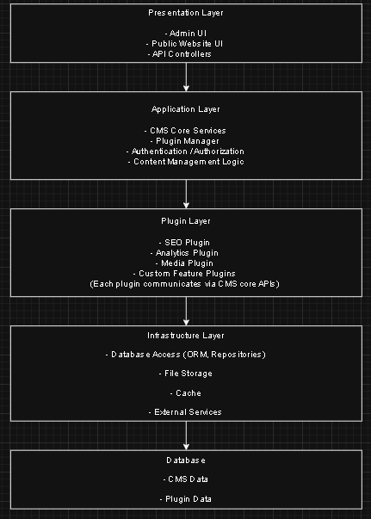
- Vẽ sơ đồ Microkernel Architecture.
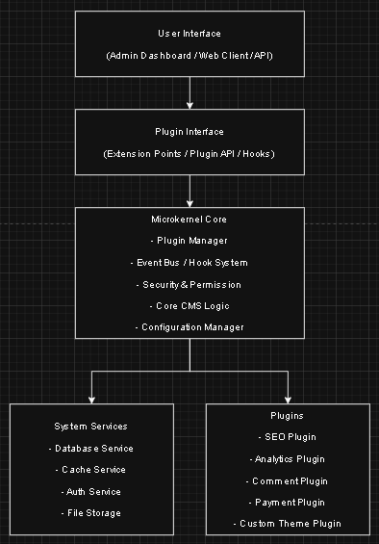
- So sánh ưu/nhược điểm dựa trên sách.
Tiêu chí | Layered Architecture | Microkernel Architecture
Ý tưởng | Chia hệ thống thành các tầng | Core nhỏ + plugin mở rộng
Cấu trúc | Tầng phụ thuộc tầng dưới | Plugin kết nối vào kernel
Khả năng mở rộng | Trung bình | Rất cao
Khả năng bảo trì | Dễ vì tách tầng | Dễ vì plugin độc lập
Khả năng tùy biến | Hạn chế | Rất tốt
Phù hợp hệ thống | Enterprise apps | Plugin ecosystem
Hiệu năng | Tốt vì ít abstraction | Có thể giảm do plugin layer
Độ phức tạp | Đơn giản | Phức tạp hơn

- Chọn style thích hợp nhất cho CMS và giải thích.
-> Microkernel Architecture
Lý do:
- CMS cần mở rộng bằng plugin
- Dễ phát triển ecosystem
- Core CMS nhỏ và ổn định
- Tùy biến cao cho nhiều website

